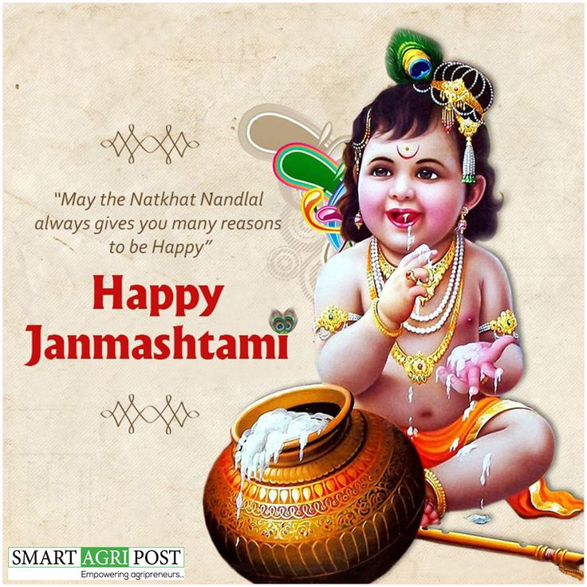Happy janmastmi

श्री कृष्ण के कदम आपके घर आएं

आप खुशियों के दीप जलाएं

परेशानी आपसे आंखे चुराए

कृष्ण जन्मोत्सव की आपको शुभकामनाएं

मन में जिनके राधा-कृष्ण बसते हैं,

उनके बिगड़े काम सदा ही बनते हैं।

नन्दलाल की मोहिनी सूरत को दिल में बसाइए,

आप भी राधे-राधे कहकर अपना जीवन सजाइए।